**Thème**: *Etude des interactions entre les protéines*

* Immunoprécipitation

Principe : L’Immunoprécipitation est une technique qui permet la précipitation d’un antigène avec un anticorps dirigé à cet antigène.

Le principe de l’immunoprécipitation repose sur la création d’un réseau protéique en utilisant des anticorps spécifiques comme agent de liaison. Le premier anticorps se lie aux protéines à précipiter et un anticorps secondaire (tel un anticorps anti-souris préparé chez la chèvre) permet de relier les anticorps primaires en réseau. Il en résulte un complexe de poids moléculaire élevé qui sédimente et peut être récupéré par centrifugation. Une autre stratégie consiste à utiliser un composé reconnaissant l’anticorps primaire (ou secondaire) et qui est suffisamment lourd à lui seul (telle la protéine A ou G-agarose) pour permettre la récupération du complexe par centrifugation. Notons que l’utilisation d’anticorps secondaire n’est pas nécessaire. En effet, untel réseau peut se former avec l’anticorps primaire et ce, dans certaines conditions de concentrations Anticorps/Antigène.

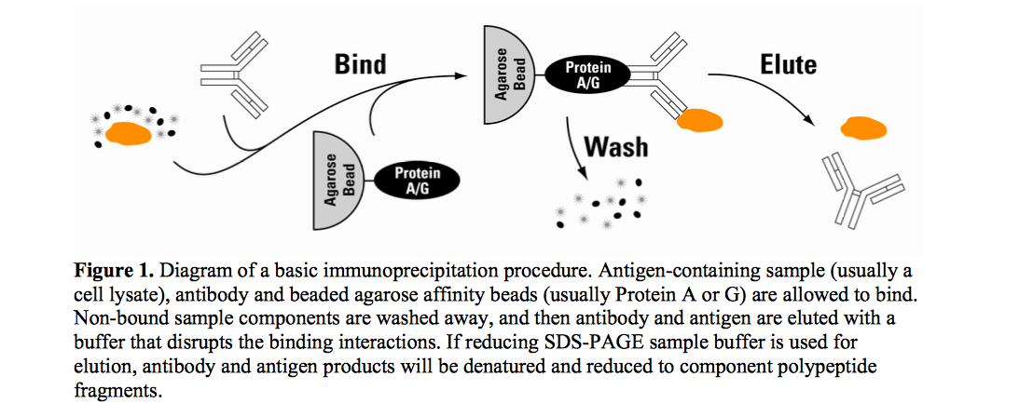

Figure 1 : Figure présentant une réaction d'immunoprécipitation

Un exemple d’Immunoprécipitation, la méthode d’Ouchterlony :

La méthode de double diffusion en gel d’Ouchterlony est une méthode d'immunoprécipitation fondée sur la diffusion d’antigènes et d’anticorps en milieu solide (en général un gel d’agarose) à partir de puits placés en vis à vis. Lorsque les molécules d'anticorps rencontrent les molécules d'antigènes, la liaison antigène-anticorps conduit à la précipitation des complexes immuns dans la zone de rencontre si l’anticorps reconnaît l’antigène. Le précipité se forme dans la zone où les concentrations des deux solutions sont optimales pour que la quantité d’anticorps sature les sites antigéniques, c'est à dire la zone d’équivalence. Les précipités se présentent sous la forme d’un arc blanchâtre visible à l’œil nu.    
La méthode d’Ouchterlony peut être utilisée notamment pour détecter la présence d’anticorps spécifiques dans un sérum, pour mettre en évidence un antigène donné dans un liquide biologique, pour déterminer la zone d'équivalence ou pour évaluer le degré d'identité (nul, total ou partiel) entre différents antigènes. En effet, des antigènes possédant une identité partielle avec celui contre lequel ont été produits les anticorps sont susceptibles de donner une réaction croisée conduisant à des arcs de précipitation d’aspect particulier. On peut ainsi identifier des relations de parenté entre les organismes dont proviennent les antigènes et celui ayant fourni les anticorps.    
En outre, la position du précipité dépendant de la concentration relative des antigènes et des anticorps, il s'agit d'une méthode semi-quantitative. (SNPV – Jussieu).

*Nota Bene* :

La technique de la diffusion grâce à un gel d’Ouchterlony est souvent utilisée en ‘préambule’ de ce qui est présenté à la figure 1. En effet, cette méthode permet de déterminer les rapports entre antigène et anticorps à utiliser pour avoir immunoprécipitation.